Đặc điểm thành phần vật chất, cấu tạo và kiến trúc quặng
Ni-Cu Bản Củn-Cao Bằng
Lê Thị Thu ^{1*}, Hoàng Thị Thoa¹
¹Bộ môn Tìm kiếm - Thăm dò, Trường Đại học Mỏ - Địa chất;
*Email: lethithu@humg.edu.vn
TÓM TẮT
Nickel và Đồng là những kim loại chiến lược, cả hai kim loại này đều được ứng dụng rất nhiều trong công nghiệp. Nickel được ứng dụng trong công nghiệp mạ, chế tạo hợp kim còn Đồng thì được ứng dụng rất nhiều trong công nghiệp điện- điện tử, công nghiệp quốc phòng…Quặng hóa sulfur Ni-Cu Bản Củn liên quan đến magma xâm nhập mafic, siêu mafic phức hệ Cao Bằng. Toàn bộ khu vực nằm trong đới cấu trúc Sông Hiến, các hoạt động kiến tạo trong vùng xẩy ra khá mãnh liệt và phức tạp. Các khoáng vật quặng chủ yếu là pyrotin, chalcopyrit, pentlandit, pyrit, đôi chỗ có xuất hiện cromit. Khoáng vật đi kèm thường là ilmenit và magnetit. Cấu tạo, kiến trúc quặng Ni-Cu chủ yếu là cấu tạo xâm tán, cấu tạo xen lấp, cấu tạo khối đặc sit… kiến trúc hạt nửa tự hình, hạt tha hình, hạt gặm mòn…Các thân quặng sulfur Ni-Cu thường có quy mô trung bình với chiều dày từ 3,3-9m, chiều dài vài trăm mét, hàm lượng Ni trung bình 0,64%, hàm lượng Cu trung bình 0,29%, hàm lượng Co thấp khoảng 0,015%, các nguyên tố có hại hầu như không có cho thấy tiềm năng lớn của điểm quặng sulfur Ni-Cu Bản Củn- Cao Bằng.
Từ khóa: Quặng sulfur Ni-Cu; Bản Củn; Cao Bằng.

1. Đặt vấn đề
Quặng nicken và đồng là những khoáng sản kim loại có vai trò quan trọng trong nền kinh tế quốc dân, chúng được sử dụng ngày càng nhiều trong các lĩnh vực công nghiệp khác nhau như công nghiệp mạ, chế tạo hợp kim, điện-điện tử, công nghiệp quốc phòng. Trên thị trường kim loại thế giới, nicken và đồng luôn có giá trị cao trong dãy các kim loại màu và xu hướng thị trường thế giới đang có chiều hướng gia tăng. Quặng hóa sulfur Nicken-Đồng Bản Củn là điểm quặng mới được phát hiện trong thời gian gần đây, việc nghiên cứu đánh giá về thành phần vật chất quặng cũng như cấu tạo, kiến trúc quặng có ý nghĩa khoa học và thực tiễn rất cao.
2. Cơ sở lý luận và phương pháp nghiên cứu
Các nguyên tố tạo quặng trong loại hình sulfur nicken-đồng magma dung ly gồm Ni, Cu, Fe, PGE (các nguyên tố nhóm platin), Au, Ag thuộc nhóm VIII các kim loại chuyển tiếp trong bản tuần hoàn các nguyên tố hóa học. Sự tương đồng của các nguyên tố này kiến chúng có su hướng tập trung lại với nhau dưới tác động của các quá trình địa chất. Thành phần khoáng vật chính trong thân quặng sulfur magma dung ly cũng rất đơn giản, chủ yếu là pyrotin, pentlandit và chalcopyrit. Khoáng vật thứ yếu có cromspinel, magnetit và ít cuperit, spelirit. Các mỏ sulfur dung ly được phân loại thành sáu kiểu mỏ dựa vào đặc điểm môi trường kiến tạo và đặc điểm magma thành tạo nên chúng. 1- Các mỏ magma dung ly liên quan với các khối gabro lớn trong nền cổ kết; 2- Các mỏ sulfur liên quan với các khối siêu mafic và mafic trong các đới fift lục địa; 3- Các mỏ sulfur dung ly liên quan với các thành tạo komatit trong đai đá lục Tiền Cambri; 4- Các mỏ sulfur dung ly liên quan với các thân siêu mafic trong các đai tạo núi; 5- Mỏ phong hóa tàn dư; 6- Mỏ trầm tích.
Các phương pháp nghiên cứu được áp dụng gồm: Phương pháp tổng hợp tài liệu; Phương pháp khảo sát nghiên cứu ngoài thực địa và phương pháp phân tích trong phòng như phương pháp phân tích thạch học, khoáng tướng, phân tích thành phần hóa, tổng hợp các kết quả phân tích, luận giải điều kiện và tiến trình thành tạo quặng.

3. Đặc điểm phân bố và hình thái các thân quặng Ni-Cu bản Củn Cao Bằng
Khu mỏ quặng Ni-Cu Bản Củn thuộc địa phận xã Ngũ Lão-xã Quang Trung, huyện Hòa An, tỉnh Cao Bằng có diện tích khoảng 0,9km². Tham gia trong diện tích khu mỏ là các đá núi lửa có thành phần bazo thuộc hệ tầng Bằng Giang (P₃-T₁bg), các đá thuộc tập 1 hệ tầng Sông Hiến (T₁sh₁) và các đá magma xâm nhập siêu mafic thuộc phức hệ Cao Bằng. Các thân quặng Ni-Cu khu vực Bản Củn có dạng mạch, thấu kính kéo dài, phân bố trong khối siêu mafic phức hệ Cao Bằng, ranh giới thân quặng với đá vây quanh không rõ ràng và chỉ được khoanh định qua kết quả phân tích mẫu hóa. Các thân quặng có quy mô trung bình, chiều dày từ 3,3m đến 9,9m, chiều dài vài trăm mét, hàm lượng Ni trung bình 0,64%, hàm lượng đồng trung bình 0,29% cho thấy có khả năng quy mô thân quặng là rất lớn [1,3].
4. Đặc điểm thành phần vật chất
4.1. Các khoáng vật quặng
Thành phần khoáng vật quặng sunful Ni-Cu khu vực nghiên cứu được thống kê trong bảng sau:
Khoáng vật quặng nguyên sinh | Tỷ lệ (%) | Khoáng vật quặng thứ sinh | Tỷ lệ (%)
Pyrotin | 55 | Limonit | <1
Chalcopyrit | 10 | Geothit | <1
Pyrit | 10
Pentlandit | 5
Magnetit | 7
Ilmenit | <1
Cromit | <1
* Pyrotin (FeS) Là khoáng vật chủ yếu trong thành phần của quặng. Pryrotin tồn tại chủ yếu ở dạng tấm lớn, kích thước từ 0,2mm đến vài mm, đi kèm cùng với chalcopyrit, pentlandit đôi khi là pyrit. Tuy nhiên, pyrotin trong tập mẫu đang bị biến đổi mạnh, bề mặt bị cắt xẻ, chia rẽ bởi nhiều khe nứt. (ảnh 1,4,5,6,8,9)
* Chalcopyrit (CuFeS₂) Trong tập mẫu Chalcopyrit quan sát thấy tồn tại ở dạng tập hợp các hạt tha hình, kích thước nhỏ 0,07 đến 0,1mm; cá biệt có một vài hạt kích thước khá lớn cỡ 0,5mm hoặc ở dạng khoáng vật mạch trong kiến trúc gặm mòn pyrit. Chalcopyrit trong tập mẫu thường đi kèm với các khoáng vật pyrotin, pyrit và pentlandit. (ảnh 1,2,4,9,10)
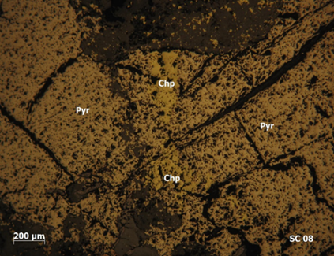 | 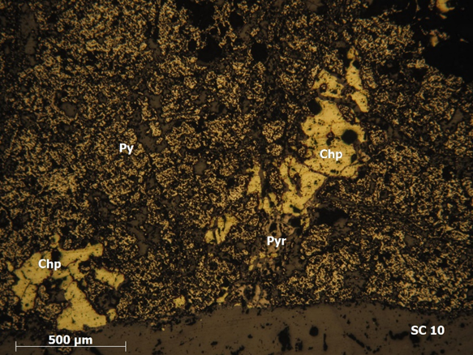
Ảnh 1. Chalcopyrit (Chp) xen giữa tấm pyrotin (Pyr) đặc sít | Ảnh 2. Chalcopyrit (Chp) và pyrotin (Pyr) dạng tha hình xen lấp trên nền pyrit
* Pyrit (FeS₂) Pyrit chiếm khoảng 10% trong tập mẫu, tồn tại chủ yếu ở dạng hạt nửa tự hình. Kích thước các hạt khoáng vật pyrit khá lớn từ 0,3mm đến 0,8mm nhưng phân bố không đồng đều trong tập mẫu. Pyrit thường đã bị biến đổi, gặm mòn bởi các khoáng vật pyrotin và chalcopyrit. (ảnh 2,9,10)
* Pentlandit (Fe, Ni)₉S₈ Là khoáng vật chủ yếu chứa nikel, tuy nhiên trong tập mẫu chỉ gặp với tỷ lệ nhỏ (khoảng 5%). Pentlandit thường xuất hiện cùng với pyrotin và chalcopyrit. Kích thước hạt trung bình từ 0,1 đến 0,3mm. (ảnh 4,5)
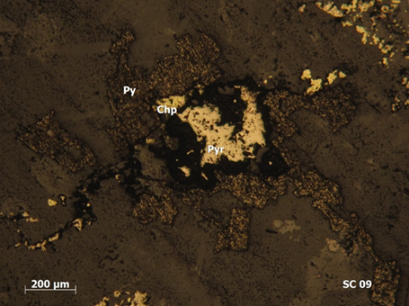 | 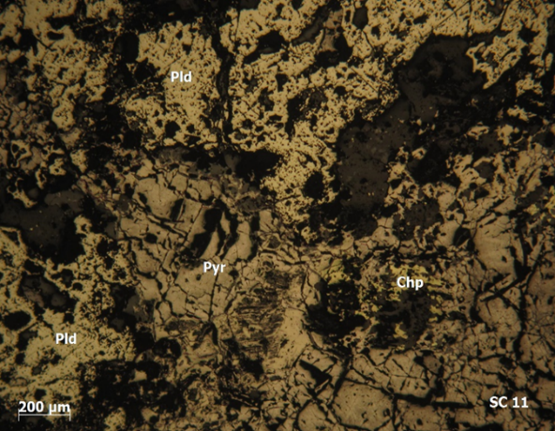
Ảnh 3. Chalcopyrit (Chp), pyrotin (Pyr) gặm mòn và xen lấp pyrit (Py) có trước | Ảnh 4. Pyrotin (Pyr), chalcopyrit (Chp), pentlandit (Pld) hạt tha hình tạo ổ xâm tán
4.2. Các khoáng vật phi quặng
Các khoáng vật phi quặng gặp trong tập mẫu là các khoáng vật tạo đá của các thành tạo thạch học đặc trưng cho Phức hệ Cao Bằng. Các khoáng vật phổ biến là plagioclas (65%), olivin(35-50%), pyroxen (30%), biotit (2%), đôi chỗ gặp thạch anh, muscovit và apatit với hàm hượng thấp.
4.3. Các hiện tượng biến đổi
Trong đá các khoáng vật olivin ở dạng hạt nửa tự hình, thường bị serpentin hóa, nhiều tinh thể olivin đã bị serpentin hóa hoàn toàn. Khoáng vật pyroxen thường bị actinolit hóa.
4.3. Cấu tạo kiến trúc quặng sulfur Ni-Cu
4.3.1. Cấu tạo quặng
Kết quả phân tích cùng tài liệu thu thập được cho thấy quặng Ni-Cu Bản Củn thường có những dạng cấu tạo sau:
* Cấu tạo xâm tán: Dạng cấu tạo này quan sát thấy hầu hết ở các mẫu quặng với những khoáng vật như chalcopyrit, pyrit, pyrotin, magnetit, … Những khoáng vật này thường là những hạt tha hình, đôi khi là nửa tự hình ở dạng hạt đơn lẻ hay tập trung thành ổ, đám nhỏ phân bố rải rác trong mẫu.(ảnh 5,8)
* Cấu tạo khối đặc xít: Dạng cấu tạo chiếm tỷ lệ không nhiều nhưng tương đối phổ biến. Thành phần khoáng vật chính là pyrotin, chalcopyrit, pyrit, … Trong dạng cấu tạo này pyrotin ở dạng hạt nửa tự hình, hạt tha hình phân bố tập hợp thành đám, khối đặc sít, kích thước đám khoáng vật từ vừa đến lớn. (ảnh 6)
* Cấu tạo xen lấp: Ở dạng cấu tạo này, các khoáng vật quặng như chalcopyrit, pyrotin, pyrit theo các đường nứt nhỏ, các lỗ trống trong đá, ranh giới hạt và theo đường cát khai của các khoáng vật có trước để lấp đầy vào.(ảnh 1,2)
4.3.2. Kiến trúc quặng
* Kiến trúc hạt nửa tự hình: Kiến trúc này đặc trưng cho các hạt khoáng vật được kết tinh tự do, gần hoàn hảo. Các góc cạnh của hạt khoáng khá hoàn chỉnh.(ảnh 7)
* Kiến trúc hạt tha hình: Các hạt khoáng vật pyrit, pyrotin, chalcopyrit, pentladit dạng tinh thể méo mó, không phát triển góc cạnh.(ảnh 5,8)
* Kiến trúc hạt gặm mòn: Dạng kiến trúc này gặp ở các hạt khoáng vật pyrit kết tinh trước bị các hạt chalcopyrit, pyrotin kết tinh sau ăn mòn, làm biến đổi hình dạng ban đầu của hạt. (ảnh 9,10)
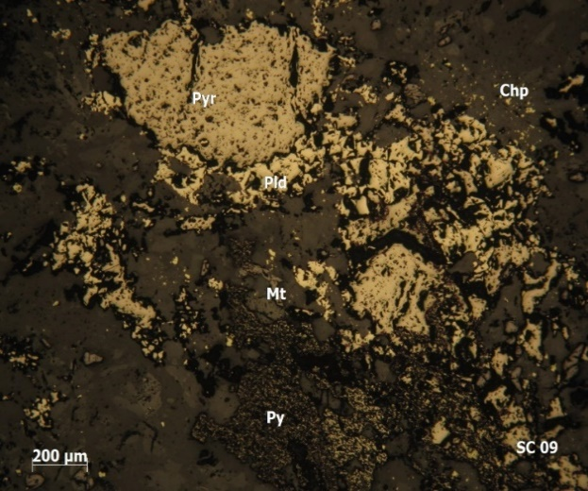 | 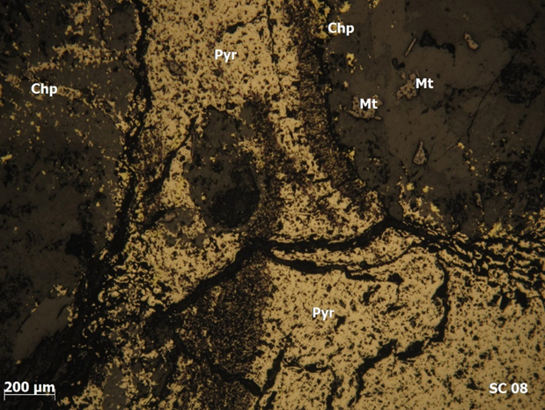
Ảnh 5. Chalcopyrit (Chp), pyrotin(Pyr) hạt tha hình xâm tán cùng magnetit (Mt), pyrit (Py) | Ảnh 6. Pyrotin có cấu tạo đặc sít
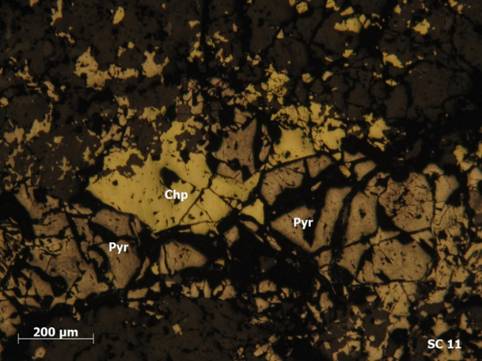 | 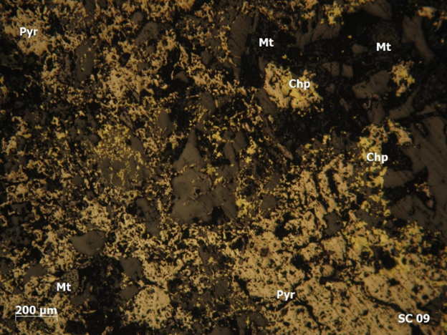
Ảnh 7. Chalcopyrit(Chp), pyrotin(Pyr) kiến trúc hạt nửa tự hình | Ảnh 8. Pyrotin(Pyr), chalcopyrit (Chp) cấu tạo ổ xâm tán, kiến trúc hạt tha hình
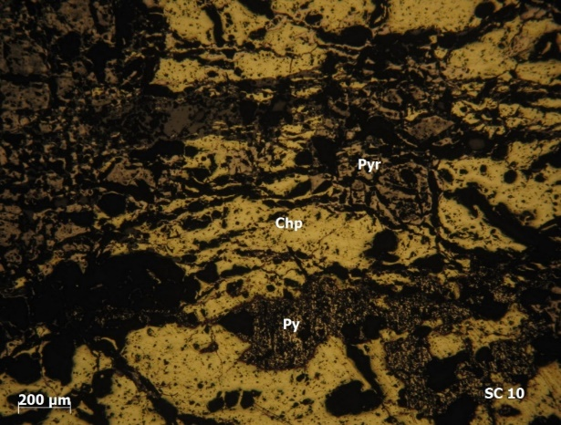 | 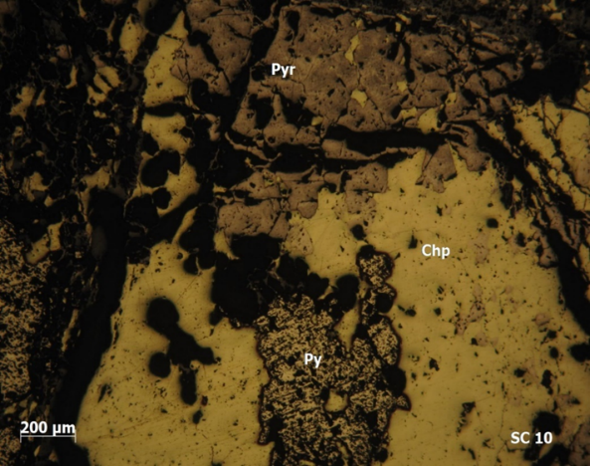
Ảnh 9. Pyrit (Py) bị gặm mòn, thay thế gần hoàn toàn bởi chalcopyrit(chp) | Ảnh 10.Chalcopyrit (chp), pyrotin (Pyr) gặm mòn thay thế dần pyrit (Py)
5. Thành phần hóa học quặng sunful Ni-Cu Bản Củn
Quặng hóa sulful Ni-Cu Bản Củn có hàm lượng cao về Ni và Cu, hàm lượng Co, các nguyên tố nhóm Platin thấp và hầu như không có các nguyên tố có hại. Cụ thể trong tập mẫu, hàm lượng trung bình của Cu đạt 0,15%, cao nhất là mẫu T8/10 với hàm lượng Cu đạt 0,26%; trong đó hàm lượng thấp nhất là 0,1% trong mẫu T6/11 và T5/9. Hàm lượng Ni nhìn chung cao hơn so với hàm lượng Cu, cao nhất là 0,621% trong mẫu T3/7, thấp nhất là 0,154 trong mẫu T2A/10, trung bình đạt 0,354%.[5]
6. Tổ hợp cộng sinh khoáng vật
Qua quá trình quan sát các mẫu khoáng tướng của thân quặng sulfur Ni-Cu Bản Củn - Cao Bằng, tác giả rút ra ba tổ hợp cộng sinh khoáng vật (THCSKV) sau:
- THCSKV 1: Pyrotin-pyrit.
- THCSKV 2: Pyrotin-pentlandit-chalcopyrit.
- THCSKV 3: Limonit-geothit.
Trong đó THCSKV1 và THCSKV 2 đặc trưng cho thời kỳ tạo khoáng magma. THCSKV3 đặc trưng cho thời kỳ phong hóa.
7. KẾT LUẬN
1. Điểm quặng sulfur Ni-Cu Bản Củn thuộc xã Ngũ Lão, huyện Hòa An, tỉnh Cao Bằng có liên quan đến magma xâm nhập mafic, siêu mafic của phức hệ Cao Bằng. Toàn bộ khu vực nằm trong đới cấu trúc Sông Hiến.
2. Khu mỏ nằm trong vùng có hoạt động kiến tạo khá mãnh liệt và khá phức tạp gồm hệ thống đứt gãy phương Tây Bắc – Đông Nam sau quặng xuyên cắt và dịch chuyển làm thân quặng trở nên phức tạp.
3. Các khoáng vật quặng chủ yếu là pyrotin, chalcopyrit và pentlandit, ít hơn là troilit, đôi chỗ có xuất hiện cromit. Các khoáng vật đi kèm theo thường là ilmenit và magnetit.
4. Quặng hóa sulfur Ni-Cu Bản Củn đặc trưng bởi cấu tạo xâm tán, cấu tạo xen lấp, đôi chỗ các hạt khoáng vật tạo thành khối đặc sít như pyrotin hay pyrit. Kiến trúc quặng kèm theo từ kiến trúc hạt nửa tự hình, kiến trúc hạt tha hình đến kiến trúc hạt bị gặm mòn.
5. Hàm lượng Ni trung bình 0,64%, hàm lượng Cu trung bình 0,29%, hàm lượng Co thấp khoảng 0,015% cho thấy tiềm năng lớn của điểm quặng sulfur Ni-Cu Bản Củn, Cao Bằng.ờ
ng xuất
TÀI LIỆU THAM KHẢO
[1]. Nguyễn Văn Bình, 2004, Tiến trình quặng hóa đồng khu vực Đông Bắc Bộ, Tạp chí Địa chất- Tổng cục Địa chất và khoáng sản.
[2]. Nguyễn Văn Chữ,1998. Địa chất khoáng sản, Nhà xuất bản giao thông vận tải.
[3]. Nguyễn Quang Luật, 2009. Giáo trình Địa chất các mỏ khoáng .Trường Đại học Mỏ- Địa chất, Hà Nội.
[4]. Trần Anh Ngoan, 2001. Khoáng tướng học. Trường Đại học Mỏ- Địa chất, Hà Nội.
[5] . Báo cáo kết quả tìm kiếm quặng nikel tỉnh Cao Bằng năm 1960, Đoàn Địa chất 13, lưu trữ Tổng cục Địa chất và Khoáng sản Việt Nam, Hà nội
[6]. Trần Văn Trị, 2000, Tài nguyên khoáng sản Việt nam, Viện Nghiên cứu Địa chất và Khoáng sản- Tổng cục Địa chất và Khoáng sản.

